Отчет о результатах деятельности за 2024 год
управления жилищно-коммунального хозяйства, транспорта и дорожного хозяйства Администрации муниципального образования «Вяземский район» Смоленской области.

Согласно штатному расписанию, в управлении жилищно-коммунального хозяйства, транспорта и дорожного хозяйства Администрации муниципального образования «Вяземский район» Смоленской области работают 14 сотрудников.
На протяжении всего года работа управления была направлена на исполнение плановых заданий по 6 муниципальным программам:

- «Развитие дорожно-транспортного комплекса Вяземского городского поселения Вяземского района Смоленской области»;

- «Обеспечение мероприятий в области жилищного хозяйства на территории Вяземского городского поселения Вяземского района Смоленской области»;

- «Развитие дорожно-транспортного комплекса муниципального образования «Вяземский район» Смоленской области»;

- «Обеспечение жильем молодых семей на территории муниципального образования «Вяземский район»;

- «Благоустройство территории Вяземского городского поселения Вяземского района Смоленской области»;

- «Формирование современной городской среды на территории Вяземского городского поселения Вяземского района Смоленской области»;

Произведены работы по спиливанию, кронированию и вывозу аварийных деревьев в количестве 237 ед.
По г. Вязьма высажено около 14 саженцев деревьев, а также 14 635 саженцы цветов.
В весенний период проведены работы по акарицидной обработке мест массового отдыха людей: обработано около 10 000 кв.м. территорий парков и скверов г. Вязьмы.
В весенний и летний периоды проведены работы по обработке территорий города от борщевика. Обработка проводилась на 23 улицах города, общая площадь обработки составила 31 327 кв. м.
В рамках своих полномочий и государственного контракта (заключаемого уполномоченным в сфере обращения с животными Главным управлением ветеринарии Смоленской области) направлено 14 заявок в ОГБУВ «Государственная ветеринарная служба Смоленской области» на отлов животных без владельцев на территории г. Вязьма. Работы по отлову животных без владельцев в г. Вязьма производились 19 раз. Отловлено и простерилизовано около 85 животных.
Сотрудниками Администрации совместно со специалистами Вяземского филиала ОГБВУ «Госветслужба» регулярно проводятся проверки с выездом на место на предмет агрессивного поведения животных без владельцев. Ведется работа с населением по вопросу недопустимости прикорма животных без владельцев во избежание их скопления.
В рамках работ, проводимых по обслуживанию уличного освещения, заменено более 170 ламп уличного освещения, пришедших в негодность.
Для обеспечения контроля за благоустройством населенных пунктов, водоемов и т.д. производятся мероприятия по очистке от мусора (субботники) территорий г. Вязьма и Вяземского района (уборка проводится в весенний и летний периоды).
Продолжена работа по ведению реестра мест (площадок) накопления твердых коммунальных отходов на территории муниципального образования «Вяземский район» Смоленской области.
Согласно актуализированному Реестру мест (площадок) накопления твердых коммунальных отходов на территории Вяземского района Смоленской области оборудовано 414 мест накопления ТКО, из них 221 расположены на территории Вяземского городского поселения.
В рамках реализации полномочий по обустройству и содержанию мест (площадок) накопления твердых коммунальных отходов было обеспечено выполнение следующих мероприятий:
Организовано выполнение ремонтных работ в отношении контейнерных площадок для накопления твердых коммунальных отходов, расположенных по следующим адресам:
- г. Вязьма, ул. Сычёвское шоссе в районе д. 37;
- г. Вязьма, ул. Строителей, д. 18;
- г. Вязьма, ул. 2-я Новоторжская, д. 12-14;
- г. Вязьма, ул. Новоторжская, д. 30;
- г. Вязьма, ул. Железнодорожная;
- г. Вязьма, ул. микрорайон Берёзы, д.10;
- г. Вязьма, ул. Кронштадтская, д. 23-25;
- г. Вязьма, ул. Герцена, д. 13а;
- г. Вязьма, пос. Кирпичный завод, д. 14;
Произведена закупка 5 новых бункеров-накопителей объемом 8 куб. м для нужд Вяземского городского поселения Вяземского муниципального округа Смоленской области с последующей установкой на контейнерных площадках г. Вязьма.
В рамках обеспечения надлежащего состояния территории Вяземского городского поселения Вяземского муниципального округа Смоленской области были организованы работы по ликвидации несанкционированных мест размещения твердых коммунальных отходов, а также вывоза отходов, собранных в рамках проведения общегородских субботников по следующим адресам:
- г. Вязьма, ул. Свердлова, д. 10;
- г. Вязьма, ул. проезд 25 Октября, д. 2;
- г. Вязьма, ул. 25-го Октября, д. 24;
- г. Вязьма, ул. Комсомольская, д. 55;
- г. Вязьма, ул. Комсомольская, д. 146;
- г. Вязьма, ул. Московская, д. 35;
- г. Вязьма, ул. Локомотивная пересечение с ул. Полевой;
- г. Вязьма, ул. Строителей, д. 14-16;
- г. Вязьма, ул. Машинистов, д. 9;
- г. Вязьма, ул. Красноармейское шоссе, д. 19;
- г. Вязьма, ул. Воинов-Интернационалистов, д. 3;
- г. Вязьма, ул. Покровского, д. 2а-3;
- г. Вязьма, ул. Спортивная, д. 1а, к2;
- г. Вязьма, ул. Красноармейское шоссе, д. 16;
- г. Вязьма, ул. Докучаева, д. 39;
- г. Вязьма, ул. Полевая, д. 5;
- г. Вязьма, ул. 1 Мая пересечение с ул. Мира;
- г. Вязьма, ул. Московская, д. 16а;
- г. Вязьма, ул. 1 Мая д. 4;
- г. Вязьма, ул. Полевая, д. 47;
- г. Вязьма, ул. Новая Бозня, возле кладбища;
- г. Вязьма, ул. Ленина, д. 1/2;
- г. Вязьма, ул. Кронштадтская, д. 3;
- г. Вязьма, ул. 25-го Октября, д. 3,5;
- г. Вязьма, ул. Парижской Коммуны, д. 7;
- г. Вязьма, ул. Парковая, д. 10;
- г. Вязьма, ул. Воинов-Интернационалистов, д. 3;
- г. Вязьма, ул. Кронштадтская, д. 31;
- г. Вязьма, ул. Кронштадтская, д. 37;
- г. Вязьма, ул. 25-го Октября, д. 29;
- г. Вязьма, ул. Дмитрова Гора, д. 2;
- г. Вязьма, ул. Плотникова, 15а;
- г. Вязьма, ул. Заслонова, д. 5;
- г. Вязьма, ул. Панино, д. 17г;
- г. Вязьма, ул. Маяковского, д. 5;
- г. Вязьма, ул. Космонавтов, д. 6-4а;
- г. Вязьма, ул. Калинина, д. 1;
- г. Вязьма, ул. Матросова, д. 4;
- г. Вязьма, ул. Льнозаводская;
- г. Вязьма, ул. Строителей, д. 18;
- г. Вязьма, пер. 1-й Северный;
- г. Вязьма, ул. Воинов-Интернационалистов, д. 5/3;
- г. Вязьма, ул. Комсомольская, пересечение с ул. Ленских событий;
- г. Вязьма, ул. Спортивная, д. 1а (за зданием Универмага);
- г. Вязьма, ул. Спортивная, д. 1;
- г. Вязьма, ул. Софьи Перовской, 2-8 (в районе д. 21 по ул. Ленина)
- г. Вязьма, ул. Освобождения, (в районе ж/д переезда)
- г. Вязьма, ул. Красноармейское шоссе, д. 13а;
- г. Вязьма, ул. Щорса, д. 70;
- г. Вязьма, ул. Плетниковка, д. 63.
В целях соблюдения требований действующего законодательства обеспечено взаимодействие с федеральным экологическим оператором по вопросу вывоза отходов I и II классов опасности на договорной основе.
Также на постоянной основе ведется работа по поддержанию и повышению уровня компетенции сотрудников Администрации и администраций органов местного самоуправления сельских поселений по вопросам реализации органами местного самоуправления требований действующего законодательства в области обращения с отходами производства и потребления, путем участия ответственных сотрудников в обучающих и консультативных вебинарах.

В 2024 году на муниципальном жилом фонде выполнены работы:

- по заявкам жителей г. Вязьма, проживающих в муниципальных квартирах выполнены работы по замене оконных и дверных блоков, радиаторов отопления, пришедших в негодность: ул. Московская д. 15, кв.74; ул. Машинистов д. 7, кв. 24; ул. Строителей д. 8, кв. 8; ул. 25Октября д. 17, кв. 57; ул. Полины Осипенко д. 27, кв. 243; ул. Красноармейское шоссе д. 19, кв. 6; ул. Кронштадтская д. 35, кв. 86; ул. Гоголя д. 24, кв. 310; ул. Космонавтов д. 46, кв. 26.
- Администрация принимала участие в софинансировании (доля муниципального жилья) мероприятий по ремонту общего имущества (инженерные системы) в многоквартирных домах: ул. Дмитрова Гора д. 6, ул. Полевая д. 43, ул. Кронштадтская д. 16, ул. Красноармейское шоссе д. 5, ул. Комсомольская д. 3, ул. Молодежная д. 14,
В рамках данных мероприятий отремонтировано более 20 муниципальных жилых помещений полностью по ул. Строителей д. 8 кв. 8; ул. Строителей д. 9 кв. 8; ул. Ленина д. ½ кв. 15; ул. Лейтенанта Шмидта д. 12, кв. 34; ул. Космонавтов д. 6, кв. 26; ул. Парижской Коммуны д. 12, кв. 5; ул. Докучаева д. 37, кв. 24; ул. 1-й Северный д.7, кв. 35; ул. Красноармейское шоссе д. 3а, кв. 24; ул. Юбилейная д.11, кв.45; ул. Юбилейная д. 13, кв. 94; ул. Сычевское шоссе д. 44а, кв. 5; ул. Московская д. 9, кв. 211;
Проведены обследования 15 многоквартирных домов на предмет установления их технического состояния: ул. Докучаева д. 35, ул. Лейтенанта Шмидта д. 2, ул. Строителей д. 18а, ул. Машинистов д. 26, ул. Ленина д. 75б, ул. Дмитрова Гора д. 6, мкр. Березы д. 2, ул. Ленина д. 3, д. 7, д. 26, д. 61 ул. Кирова д. 8, ул. Ленина д. 61, ул. Лейтенанта Шмидта д. 8, ул. Кирова д. 3.

Ремонт дорог в 2024 году:

В целях решения задачи по содержанию и ремонту улично-дорожной сети Вяземского городского поселения и межпоселенческих дорог Вяземского района в 2024 году проводились устранения недостатков и обеспечение сохранности существующей сети автомобильных дорог, в соответствии с действующими государственными стандартами и нормативным требованиям, а также ремонтные работы. В целях создания безопасного и комфортного дорожного движения в муниципальном образовании «Вяземский район» Смоленской области реализуются муниципальные программы «Развитие дорожно – транспортного комплекса Вяземского городского поселения Вяземского района Смоленской области» и «Развитие дорожно-транспортного комплекса муниципального образования «Вяземский район» Смоленской области».
В рамках муниципальной программы «Развитие дорожно – транспортного комплекса Вяземского городского поселения Вяземского района Смоленской области» в 2024 году за счет средств Дорожного фонда Смоленской области и средств местного бюджета Вяземского городского поселения Вяземского района Смоленской были выполнены работы по ремонту дорожного покрытия д и устройству тротуаров на улицах г. Вязьма на сумму 194,6 млн. руб. (в т.ч. ГВС- 20 млн. руб. - УДС – 174,6 млн. руб.), а именно:
ремонт дорожного полотна на сумму 102,45 млн. руб. - 5,02 км.:
- ул. Комсомольская (2,6 км.);
- ул. Сычевское шоссе (1,1 км.);
- ул. Парковая (0,17 км.);
- ул. Новая Бозня (подъезд к ООО «Форест Групп»- 0,5);
- ул. Сычевское шоссе ( подъезд к ООО «Транском» - 0,5 км.);
- ул. Элеваторная (подъезд к ООО «Морские ресурсы» - 0,15 км.);

ремонт(устройство) тротуаров на сумму 30,4 млн. руб. – 6,1 км.
- пер. Страховой (0,120 км.);
- ул. Докучаева (0,800 км.);
- ул. Маяковского (0,600 км.);
- пр. 25 Октября (0,150 км.);
- ул. Ленина д.№№ 16-2 (0,270 км.);
- ул. Плетниковка (0,250 км.);
- ул. Двойная Слобода (0,437 км.);
- ул. Сычевское шоссе (2,0 км.).

Выполнены работы устройству временного объездного пути путепровода через железнодорожные пути в районе кожзавода в г. Вязьма Смоленской области – сумма 42,6 млн. руб.
Аварийный разбор элементов сооружения путепровода через железнодорожные пути в районе кожзавода в г. Вязьма Смоленской области – 29,5 млн. руб.,
За счет средств местного бюджета выполнен ремонт дорожного покрытия улиц г. Вязьма, находящихся в ненадлежащем состоянии на сумму 3,7 млн. руб.:
- участок пер. 1 Бозня,
- ул. 1-я Бозня (ПГС),
- проезд между д.№25-№27 ул. Полины Осипенко,
- пер. ул. 1- Гармоново – строительство.
Ямочный ремонт дорожного покрытия: ул. Парижской Коммуны подъезд к д.№3, пр-д 25 Октября подъезд к д. № 10,ул. Песочная, ул. Парижской Коммуны, ул. Просвещения, ул. 1--я Бозня (АБС), ул. Полины Осипенко, ул. Плотникова, пер. Грибоедова, пер. Комсомольский, Привокзальная площадь (перекресток- светофор), ул. Смоленская, ул. Ямская, ул. Ленина, ул. Строителей и другие.
Ремонт автомобильных дорог частного сектора г. Вязьма.
За счет областных средств и местного бюджета Вяземского городского поселения Вяземского района Смоленской в 2024 году выполнен ремонт дорожного покрытия улиц частного сектора: ул. Комсомольская (2,6 км.); - ул. Сычевское шоссе (1,1 км.); - ул. Парковая (0,17 км.); пер. 1 Бозня, ул. 1-я Бозня (ПГС), пер. ул. 1- Гармоново ( строительство). ,
Ямочный ремонт: пер. Грибоедова, пер. Комсомольский, ул. Парижской Коммуны, ул. Смоленская, ул. Ямская.
Тротуары: ул. Докучаева (0,800 км.), ул. Маяковского (0,600 км.), ул. Двойная Слобода (0,437 км.), ул. Сычевское шоссе (2,0 км.).
В 2025 году работа будет продолжена.

В 2024 году по качеству ремонта дорог и тротуаров было составлено 12 претензий по улицам:
- ООО «ДСК-XXI ВЕК» (дорожное покрытия ул. 3-го интернационала,3-й Северный,);
- ООО «ДСК-Логистик» (2–дог. Дор. Покр. Ул Алексеевская, Юбилейная, Космонавтов, пл. Ефремова);
- ИП Луньков (дорожное покрытие ул. Панино ж/д переезд и светофор);
- ООО «Смолдорстрой» (дор. покр. Ул. Глинки, ул. Ленина дд.33-57);
- ООО «Егорье» (4 дог. Дор.покр ул. 2-я Бозня, Пушкина, ул. Дзержинского, Заводская, ул. Панино, ул. Песочная ул. Бауманская и др.);
- ЗАО «Вязьмадор» (Объекты по 28-и договорам);
- ООО «РДСК» (2 дог. Ул. Московская, ул. Смоленская, ул. Ямская (в районе АЗС);
- ООО «ПРИМСТРОЙГРУПП» (4 дог. ул. Кашена, ул. П. Осипенко, ул. Бауманская, ул. Сычевское шоссе, пер. Устинкин);
- ООО «Транс Строй» (дорожное покрытия ул. Смоленская);
- ООО «Стандарт Максимум» (дорожное покрытие ул. Полевая, ул. Спортивная, ул. Докучаева, ул. Ржевская, ул. 1-я Бозня, ул.2-я Бозня, ул. 40 лет Комсомола, ул. Ленина, пер. Страховой);
- ООО «Строй - Перспектива» (5 дог. Ул. Ленина д. 60/2, проезд 25 Октября, проезд к д. №16 и №16 ул. Строителей, пересечение ул. Полевая и ул. Мира, пересечение ул. Комсомольская и ул. Перновского полка);
- ООО «ГарантСтрой» (ул. Луначарского д 9-10, ул. Ленских Событий, ул. Герцена, ул. Освобождения, ул. Максима Горького, ул. Докучаева)
Подрядчиками было проведено обследование всех объектов. Выявленные нарушения подрядчиками выполнены в полном объеме.
В целях обеспечения безопасности перевозок школьников проведено обследование всех школьных автобусных маршрутов на территории Вяземского района Смоленской области в весенний и летний периоды
В соответствии с программой содержания дорожно-уличной сети действует трехлетний контракт и осуществляется контроль за качеством выполнения работ по содержанию дорожно-уличной сети города. В работе задействована вся необходимая техника для уборки города от мусора, пыли, окоса травы по обочинам, очистки от снега, посыпки противогололедными материалами.

Сычевское шоссе (тротуар, дорога) | ул. Плетниковка (тротуар)
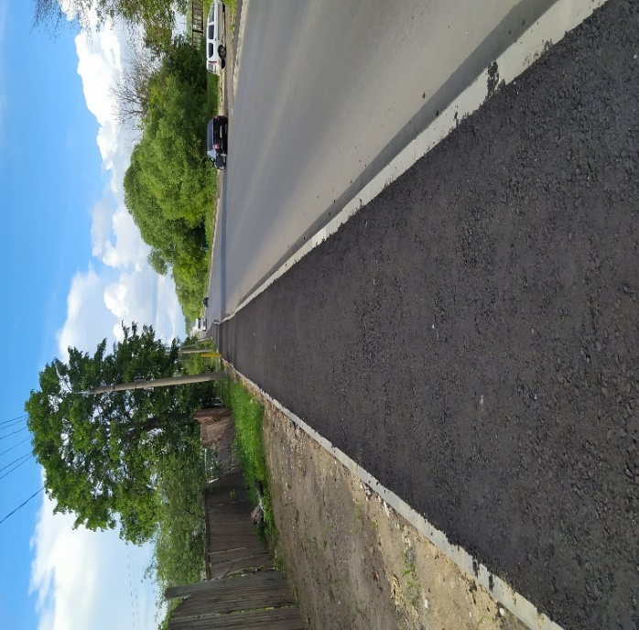 | 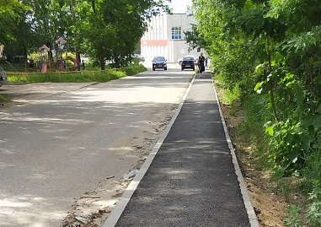

В рамках муниципальной программы «Развитие дорожно-транспортного комплекса муниципального образования «Вяземский район» Смоленской области» в 2024 году за счет областных средств и местного бюджета муниципального образования «Вяземский район» Смоленской области:
- выполнен ремонт автомобильных дорог общего пользования местного значения на сумму за счет областных средств – 50,01 млн. руб. общей протяженностью 4,18 км:
а/д. Исаково – Коханово – дер. Кумовая Яма
«Р-132 Золотое Кольцо»– дер. Кокорево
дер. Юшково-дер. Октябрьский
«Беларусь» Москва - граница с Республикой Белоруссия" - Дмитровка - Бровкино – Горки» - дер. Митино
дер. Бобосовка – дер. Рославец (Тумановское с/п);
- выполнен ремонт автомобильных дорог общего пользования местного значения на сумму 3,91 млн. руб. за счет местного бюджета муниципального образования «Вяземский район» Смоленской области, общей протяженностью 1,35 км:
дер. Миханово – дер. Малинки
дер. Малая Калпита – дер. Кухарево
«Р-132 Золотое Кольцо» – дер. Быково
Смоленск-Вязьма (участок Старой Смоленской дороги) – дер. Ленкино
а/д «Вязьма – Темкино» – Малая Азаровка – Твердуново" – дер. Никитинка
дер. Митьково – дер. Синеево
- выполнена паспортизация и оценка технического состояния автомобильных дорог общего пользования местного значения на сумму 679 тыс. руб. в количестве 47 штук (паспортизация) и 13 штук (оценка технического состояния)
В соответствии с программой содержания автомобильных дорог общего пользования местного значения заключены контракты и осуществляется контроль за качеством выполнения работ по содержанию автомобильных дорог общего пользования местного значения. В работе задействована вся необходимая техника для уборки дорог, окоса травы по обочинам, очистки от снега, посыпки противогололедными материалами.
В 2024 году по качеству ремонта за 2022-2024 год дорог общего пользования местного значения было составлено 7 претензий: дер. Синеево – дер. Зикеево, «М1 «Беларусь»- дер. Степаньково, дер. Фомкино – дер. Трегубово, дер. Безобразово-дер. Тарасово, дер. Степаньково - дер. Золотаревка, дер. Шарапово – дер. Турово.

а/д. Исаково – Коханово – дер. Кумовая Яма

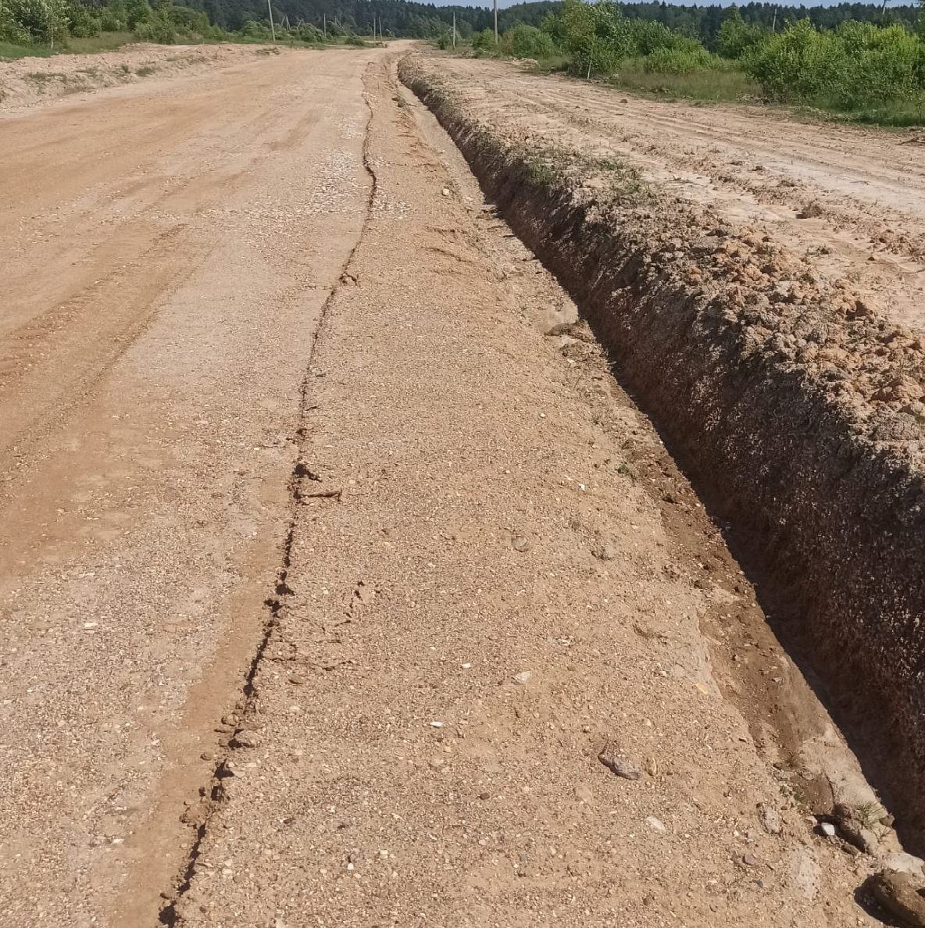 | 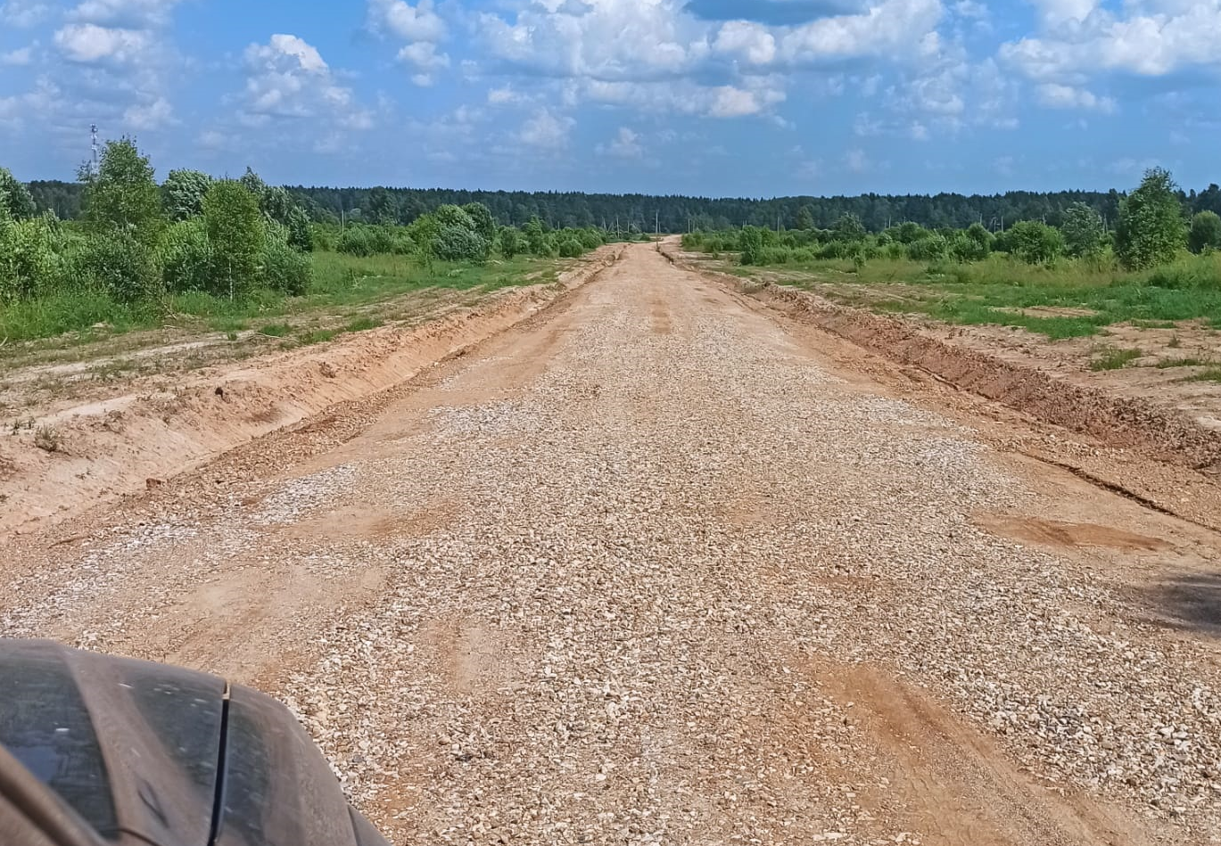
дер. Бобосовка – дер. Рославец (Тумановское с/п)

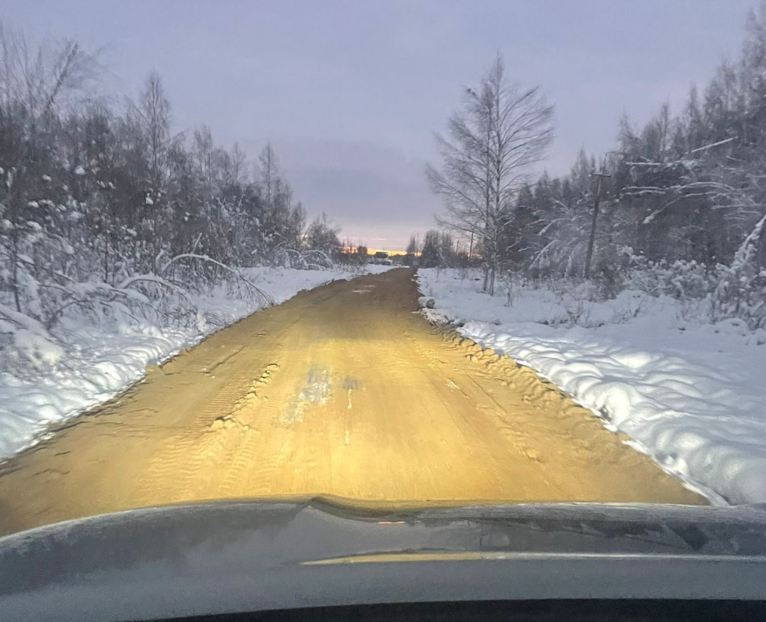 | 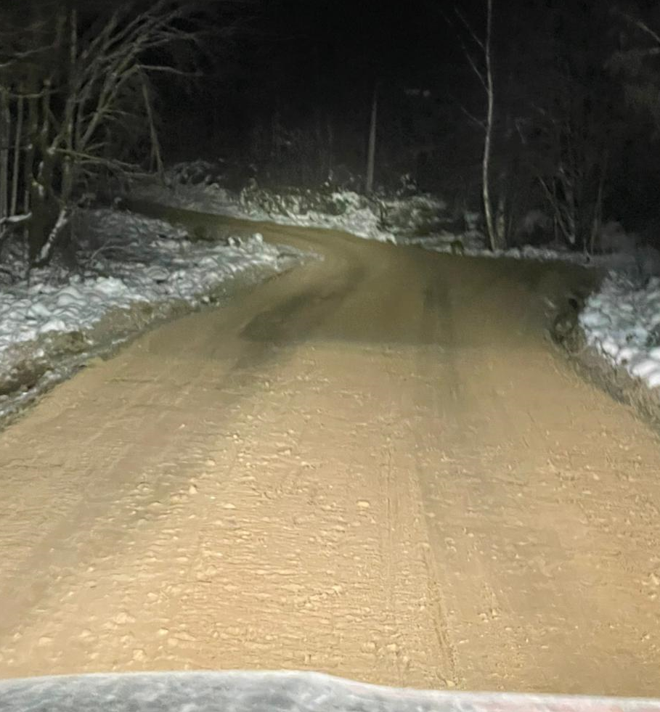

В 2024 году было отремонтировано 6 заездных карманов и посадочных площадок по ул. Комсомольской в г. Вязьма. Приобретены и установлены 6 новых автобусных павильона.

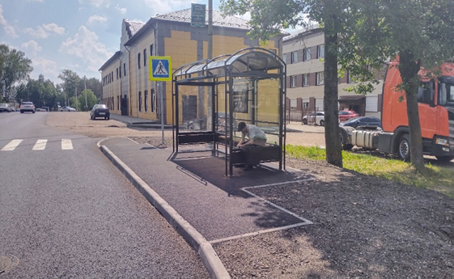 | 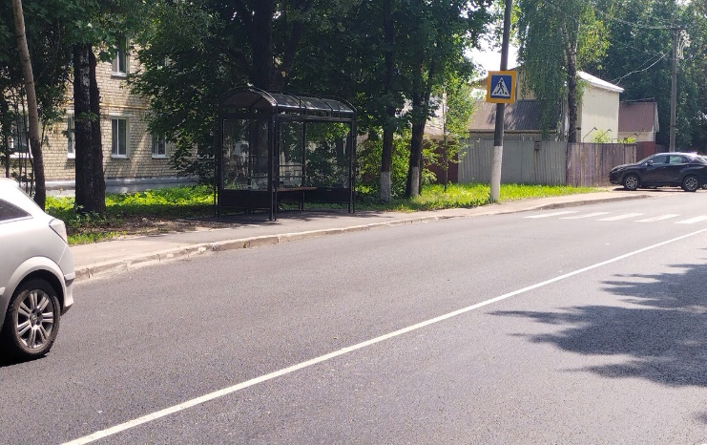

Построили новую конечную автобусную остановку на Мелькомбинате (сделали тротуар, установили новый павильон).
Трижды проводили открытый конкурс на право получения свидетельства об осуществлении перевозок по муниципальным маршрутам регулярных перевозок на территории муниципального образования «Вяземский район» Смоленской области (№ 103н «Вязьма – Н.Никольское», № 105н «Вязьма – Ефремово», №109н «Вязьма – Хватов Завод», № 112н «Вязьма – Калпита», № 113н «Вязьма – Юшково», № 114н «Вязьма – Шуйское – Демидово). К большому сожалению, не было подано не одной заявки.
В декабре 2024 года объявили малую закупку на право заключения муниципального контракта на предоставление услуг, связанные с осуществлением регулярных перевозок пассажиров и багажа по регулируемым тарифам автомобильным транспортом общего пользования по муниципальным маршрутам: № 103 «Вязьма – Н.Никольское», № 105 «Вязьма – Ефремово», №109 «Вязьма – Хватов Завод», № 112 «Вязьма – Калпита», № 113 «Вязьма – Юшково», № 114 «Вязьма – Шуйское – Демидово на 2 месяца.
Определился подрядчик по маршруту № 113 «Вязьма – Юшково», на другие маршруты заключили прямые договора по предписанию прокуратуры.

На реализацию муниципальной программы «Формирование современной городской среды на территории Вяземского городского поселения Вяземского района Смоленской области» было выделено средств 27 822 740.00 руб. На благоустройство придомовых территорий всего подано - 195 заявок (с 2017 по 01.01.2025 гг.). В 2024 году поступило 4 заявки на благоустройство придомовых территорий. Все заявки приняты, зарегистрированы, по критериям отбора обработаны по бальной системе.
По результатам подсчета по бальной системе, общественной комиссией принято решение в 2024 году благоустроить 5 дворовых территорий: по ул. Московская № № 12, 13; ул. Ленина д. № 25А; ул. Свердлова д. № 10, ул. Восстания д. № 10.
Все запланированные работы выполнены.
ул. Московская д. 12
до ремонта  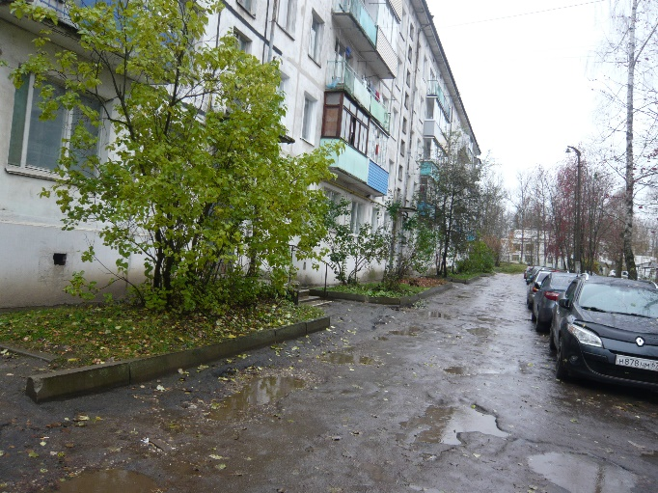 | после ремонта  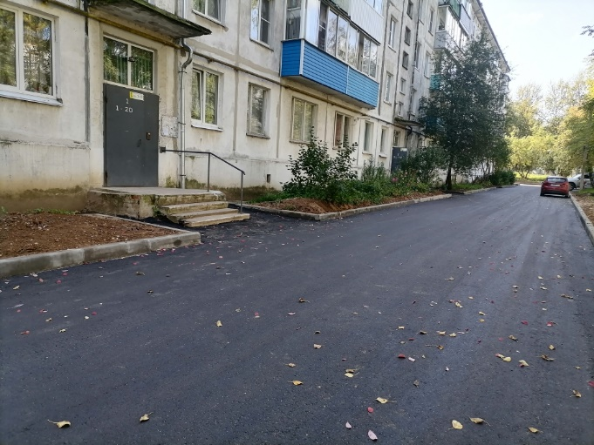
ул. Московская д. 13
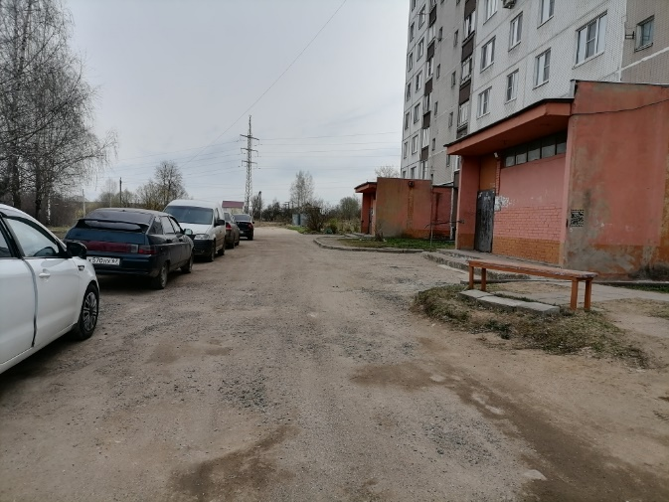 | 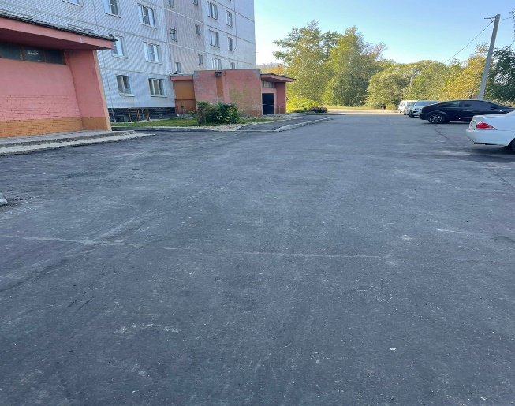
ул. Восстания д. 10
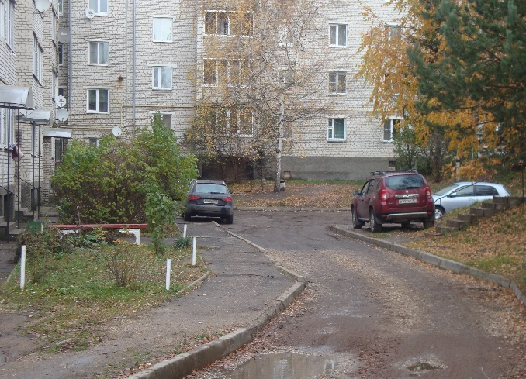 | 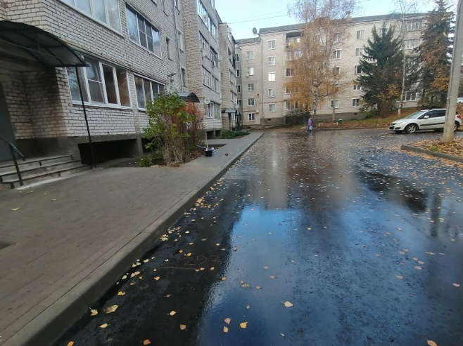
ул. Ленина д. 25А
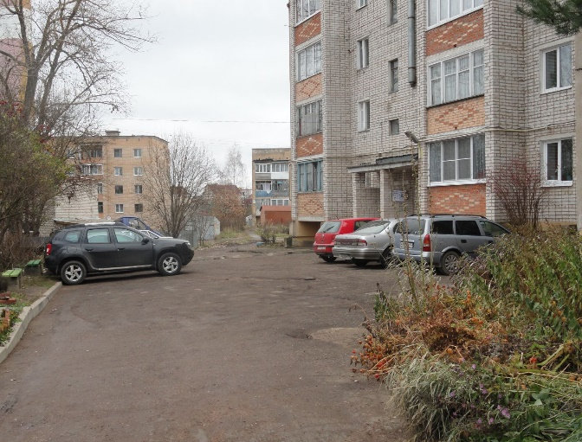 | 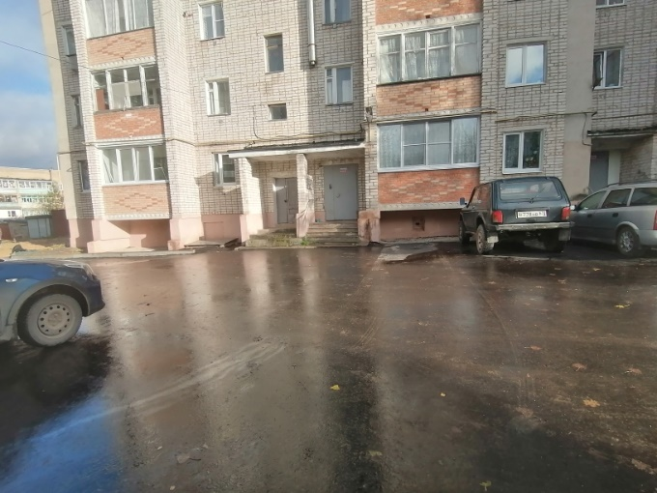
ул. Свердлова д. 10
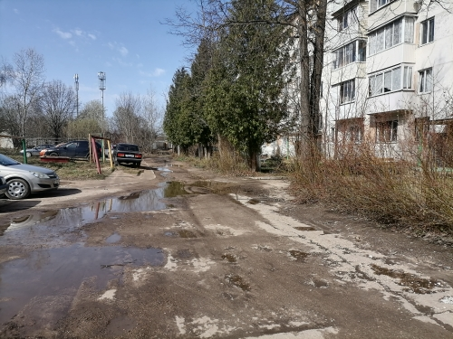 | 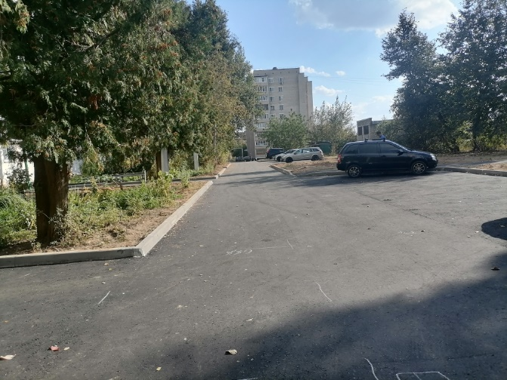
Цель приоритетного проекта «Формирование комфортной городской среды» – благоустройство дворовых территорий многоквартирных домов и мест массового пребывания граждан: парков, скверов, площадей.

В рамках этой программы благоустроена территория вокруг пруда Струнка на ул. Заслонова.

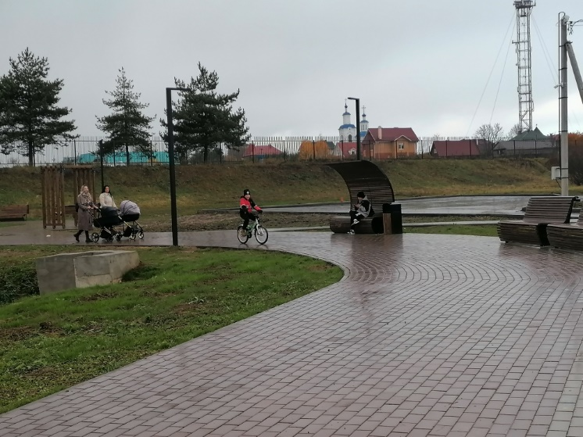 | 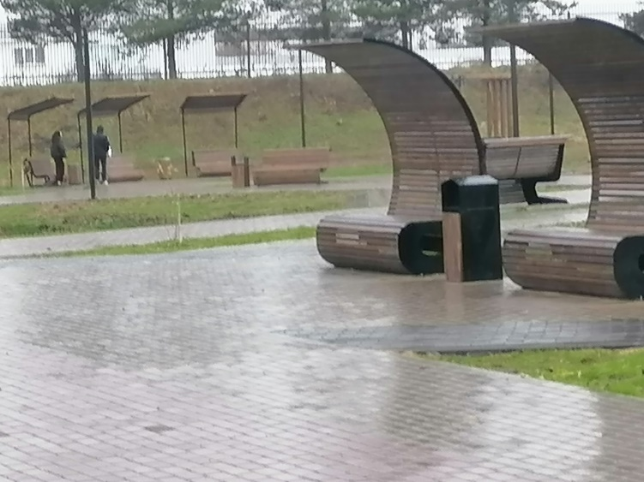

За 2024 год проведено 74 обследования (за 2019 – 12; за 2020 год – 31; за 2021 год – 30, в 2022 году 41 обследование, в 2023 году - 72) жилых помещений и многоквартирных домов в соответствии с положением о признании помещения жилым помещением, жилого помещения непригодным для проживания и многоквартирного дома аварийным и подлежащим сносу, из них признаны аварийными и подлежащим сносу или реконструкции 4 МКД (на территории города), 4 жилых помещений и индивидуальных жилых домов на территории города и района не пригодными для проживания.
Рассмотрено 19 обращений граждан о признании садового дома жилым домом.
В 2024 года переселены 28 человек из 14 квартир из аварийного жилищного фонда Вяземского городского поселения Вяземского района Смоленской области.
По программе «Обеспечение жильем молодых семей на территории муниципального образования «Вяземский район» Смоленской области» получили свидетельства о праве на получение социальной выплаты 4 молодые семьи.
В качестве нуждающихся на учете стоит 1263 семей. Из них в 2023 году поставлены на учет 10 семей, в т. ч. малоимущие 5 семьи, молодых семей - 5.
Также на учете стоят:
- молодые семьи – 69 семей, из них 17 семей, имеющие 3-х и более детей.
Подготовлены и выданы гражданам: 111 договоров социального найма жилого помещения. Проведено 22 заседания комиссии по жилищным вопросам. По результатам заседания комиссии предоставлено жилых помещений специализированного жилищного фонда – 67; маневренного фонда – 30 помещений; категория дети-сироты – 12 помещений; 1 жилое помещение передано по договору социального найма инвалиду по коду заболевания, имеющему внеочередное право на предоставление жилья.
Осуществляется учет и контроль за использованием жилых помещений маневренного фонда.

За прошедший период в управление ЖКХ, транспорта и дорожного хозяйства поступило 3940 писем и обращений (за 2022 - 4150), вся корреспонденция рассмотрена:
- от населения поступило 1515 обращения (за 2023 - 1922), сотрудники управления по каждой конкретной жалобе выезжают на место, с целью выяснения обстоятельств и принятия мер;
- от юридических лиц поступило 2725 запроса (за 2023 - 2309 запросов).
Управлением подготовлено 219 проектов постановлений, распоряжений и иных документов, направленных на реализацию Федеральных, региональных и муниципальных нормативно – правовых актов и Постановлений Правительства РФ в сфере жилищно-коммунального хозяйства, транспорта и дорожного хозяйства на территории МО «Вяземский район» Смоленской области (за 2023 год подготовлено - 148).
По заявлению граждан и юридических лиц управление выдает ордера на проведение земляных работ с последующей проверкой восстановления нарушенного благоустройства, было выдано - 159 ордера (за 2022 - 263), из них 30 ордеров продлено (не закрыто) до наступления благоприятных погодных условий. В конце года проведена работа по закрытию ордеров, т.е. выданы напоминания и предписания организациям и частным лицам.

Отопительный период 2022-2023 года прошел без срывов и крупных аварий. В целях успешного прохождения осенне-зимнего периода 2023-2024 г. г. разработаны планы мероприятий по подготовке объектов к работе в зимний период и другие нормативные документы. Было проведено 4 заседания штаба по обеспечению надежной работы жилищно-коммунального комплекса и осуществлению контроля за функционированием объектов жилищно-коммунального хозяйства и социально-культурного назначения на территории муниципального образования «Вяземский район» Смоленской области в период их подготовки к работе в осенне-зимний период. По результатам подготовки к отопительному периоду в Ростехнадзоре Смоленской области получен паспорт готовности МО «Вяземский район» Смоленской области к отопительному периоду 2024-2025 г.
Управлением ЖКХ постоянно проводится оказание консультативно-методической помощи организациям в сфере управления многоквартирными домами. Ведется информационно-методическая работа с собственниками жилых помещений по вопросам жилищного законодательства, а также по вопросам проведения капитального ремонта общего имущества многоквартирных жилых домов.
Проводились консультирования и взаимодействия с председателями уличных комитетов по вопросам местного значения.
Проводилась работа по обеспечению капитального ремонта общего имущества в многоквартирных домах в т.ч. предоставлялась необходимая информация в Министерство жилищно-коммунального хозяйства, энергетики и тарифной политики Смоленской области и НО «Региональный фонд капитального ремонта многоквартирных домов Смоленской области», подготавливались обращения в адрес Министерства о внесении изменений в региональную программу о переносе сроков проведения капитального ремонта и другие вопросы.
Сотрудниками управления ЖКХ формируются отчеты (еженедельные, ежемесячные, ежеквартальные, годовые) в различные инстанции.
Ведется сбор и обработка информации от предприятий коммунального комплекса и сельских поселений района по следующим 10 статистическим формам отчетности:
- Форма № 22 - ЖКХ (реформа) «Сведения о структурных преобразованиях и организационных мероприятиях в сфере ЖКХ» (полугодовая);
- Форма № 1 - ЖКХ (зима) «Сведения о подготовке ЖКХ к работе в зимних условиях» (ежемесячно);
- Форма № 2 - ЖКХ (зима) «Сведения о подготовке к работе ЖКХ и объектов энергетики в зимних условиях» (по состоянию на 01.01.2021);
- Форма № 3 - ЖКХ (зима) «Сведения о наличии и расходе топлива организациями ЖКХ и объектами энергетики в зимних условиях» (ежемесячно);
- Форма 1 КХ (коммунальное хозяйство) (годовая);
- Топливно – энгергетический баланс (тепловая энергия) МО «Вяземский район» Смоленской области (годовая);
- Форма 4 - ОС (Сведения о текущих затратах на охрану окружающей среды)-(годовая);
- Форма 1- жилфонд – (годовая);
- Форма 4 - жилфонд – (годовая);
- Сведения для расчета индекса качества городской среды (годовая);
- Ежемесячно ведется сбор и обработка информации от перевозчиков для составления и отправления статистической формы № 1- автотранс «Сведения о работе автобусов по маршрутам регулярных перевозок» в территориальный орган Федеральной службы государственной статистики по Смоленской области (СМОЛЕНСКСТАТ);
- Отчет о расходах, в целях софинансирования которых предоставляется Субсидия (квартальный в эл. бюджете);
- Информация об объемах финансового обеспечения расходных обязательств муниципального образования, не связанных с осуществлением капитальных вложений в объекты капитального строительства, софинансируемых из бюджета субъекта РФ (квартальный в эл. бюджете).
Также подготавливается информация:
- Ежемесячный отчет по уровню собираемости платежей с населения за жилищно-коммунальные услуги (сводная);
- Ежемесячный отчет по анализу дебиторской и кредиторской задолженности организаций ЖКХ (сводная);
- Информация о задолженности за потребленные топливно-энергетические ресурсы (сводная) – ежемесячно;
- Ежемесячно в Департамент подготавливаются отчеты об использовании субсидии, выделенной из областного и федерального бюджета на выполнении мероприятий по обеспечению жильем молодых семей в рамках программы, отчеты о приобретенном жилье за счет социальных выплат молодым семьям.
- Расчет региональных стандартов стоимости жилищно-коммунальных услуг, используемых для определения размера субсидий гражданам по оплате жилого помещения и коммунальных услуг (полугодовой).

